Performing Day
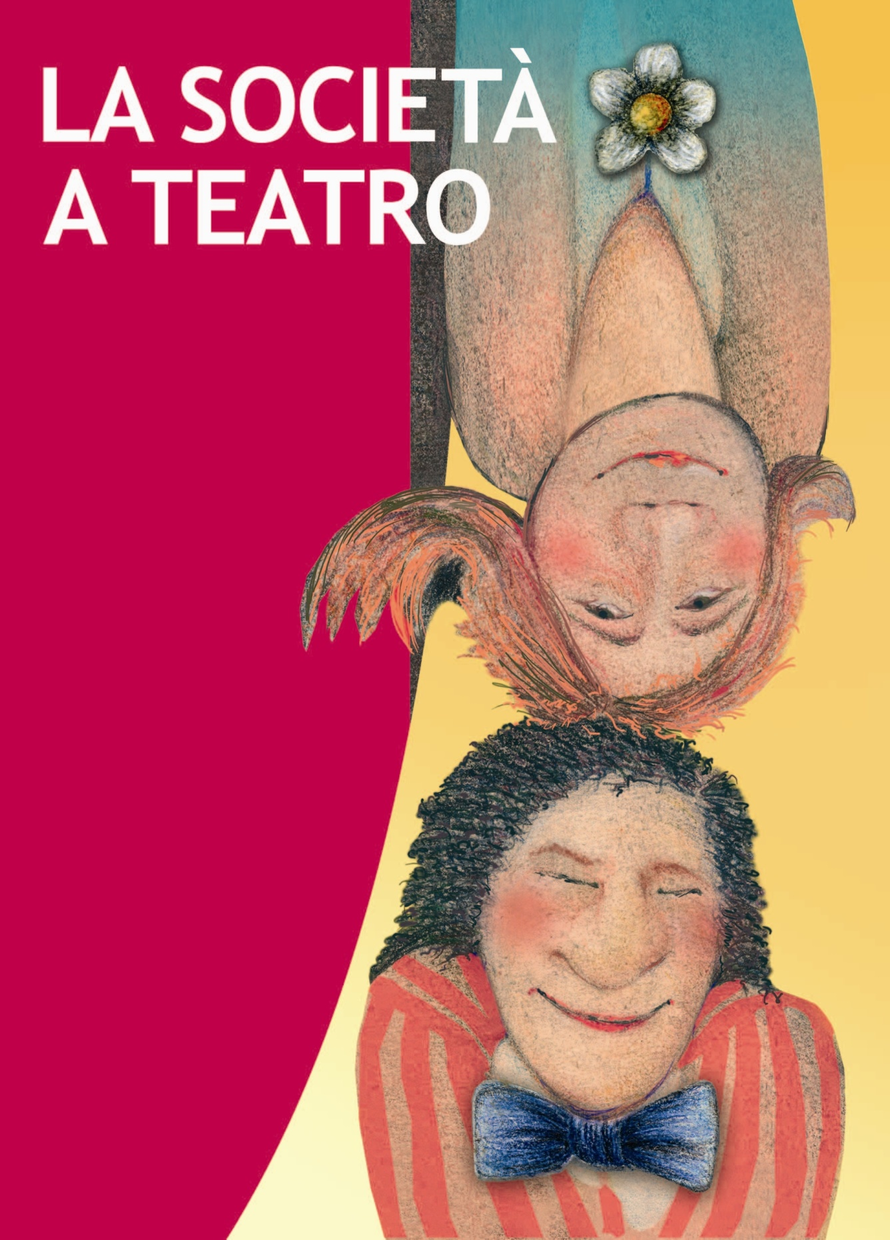
una giornata dedicata all’incontro fra sensibilità, poetiche e talenti differenti
[settembre-ottobre 2012]

Tutto ha valore. Ogni dettaglio è importante
[Pina Bausch]

Gentilissima/o,
il Performing Day è un evento aperto ad ogni disciplina artistico-creativa, che vuole favorire la condivisione di performance frutto della propria creatività. Non ha quindi l’obiettivo di scovare talenti, abilità o prodezze, anche se la loro scoperta potrà esserne un positivo effetto collaterale. Si rivolge ad artisti, creativi e persone comuni senza limiti di età, abilità, provenienza o condizione sociale.
Lontano da ogni logica di competizione sarà una giornata di incontro e scambio di suggestioni attraverso le proprie brevi performance, perché innanzitutto concepito come occasione di reciproco sguardo fra chi lavora nel mondo dell’arte a livello professionistico, e chi nell’arte ci sta per passione. Questo evento, infatti, cerca il confronto fra poetiche che provengono da sensibilità, discipline e livelli di preparazione differenti, nella convinzione che ogni disciplina possa attingere nutrimento artistico e creativo dalle altre, e che l'incontro-confronto fra diversi livelli di preparazione possa essere di reciproco stimolo e suggerire intuizioni interessanti da sviluppare.
Il Performing day sarà l’occasione di mostrare spunti e appunti di un proprio lavoro creativo, condividere una performance che ne dia il senso e il sapore, fermarsi a parlarne con coloro nei quali susciterà maggiore interesse e raccontare da dove nasce l’idea, interagire e conoscere altri artisti e altre persone, scambiarsi impressioni e contatti, immaginare collaborazioni. Tutto questo in una cornice informale, in un luogo possibilmente all’aperto e modulabile, in cui individuare spazi per le esecuzioni e altri spazi per l’incontro e l’interazione dei partecipanti, siano essi performers o spettatori.
Alla concreta organizzazione dell’evento si inizierà a lavorare una volta raggiunto un adeguato numero di adesioni (indicativamente non meno di 10). A quel punto tutti coloro che avranno dato la loro adesione compilando la scheda allegata a questa lettera, verranno ricontattati per l’avvio della fase operativa.
Tutte le iniziative realizzate nell’ambito di LST-La Società a Teatro.Rete per la promozione della pratiche artistiche in ambito sociale sono finalizzate alla promozione di una cultura della partecipazione sociale e della formazione dell’individuo che passi anche attraverso le arti performative, e alla raccolta di risorse per continuare a sostenere progetti che vadano in questa direzione.

Agnese Di Martino
[coordinamento progetto La Società a Teatro]

Allegato nella pagina successiva: scheda di adesione

SE SEI INTERESSATO A PARECIPARE AL Performing Day CON UNA TUA PERFORMANCE, COMPILA LA SEGUENTE SCHEDA E RECAPITALA AD ASSOCIAZIONE AGIRE SOCIALE VIA MAIL (segreteria@csvferrara.it) OPPURE VIA FAX (0532-242528) OPPURE RECANDOTI DI PERSONA PRESSO LA SUA SEDE (Viale IV Novembre n.9 – Ferrara), ENTRO IL 30 LUGLIO 2012, GRAZIE.
Ad ogni partecipante sarà richiesto un contributo di 10 euro a supporto dei costi organizzativi.

NOMINATIVO DELLA PERSONA DI RIFERIMENTO: ………………………………………………………………
ETA’: …………………………….
RECAPITO TELEFONICO: ……………………………………………………………………
RECAPITO MAIL: ………………………………………………………………………
NUMERO DEI PARECIPANTI ALLA PERFORMANCE: ………………………………
NOME DELLA PERFORMANCE: …………………………………………
DURATA (MAX 5 MINUTI…CIRCA…): ……………………………….
BREVE DESCRIZIONE:

